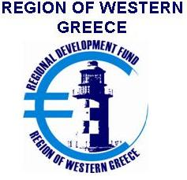
ΦΟΡΜΑ ΣΥΜΜΕΤΟΧΗΣ
3η Συνάντηση Εργασίας
(Regional Stakeholder Group)
Στο πλαίσιο του έργου
Rur@l SMEs «Στρατηγικές για την ανάπτυξη της επιχειρηματικότητας και των καινοτόμων Μικρομεσαίων Επιχειρήσεων (ΜμΕ) σε αγροτικές περιοχές»
Αμαλιάδα, Τετάρτη 28/03/2018
Λαζαράκειο Δημοτικό Μέγαρο Αμαλιάδας
ΕΠΩΝΥΜΙΑ ΦΟΡΕΑ
ΟΝΟΜΑΤΕΠΩΝΥΜΟ ΣΥΜΜΕΤΕΧΟΝΤΑ
ΕΜΑΙL

Για δήλωση συμμετοχής, παρακαλούμε όπως αποστείλετε συμπληρωμένη φόρμα συμμετοχής στο e-mail apetropoulou@ptapde.gr
ή όπως επικοινωνήσετε στο τηλ. 2613-613626.



